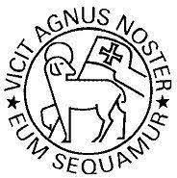
Hesla Jednoty bratrské
červenec
Heslo na měsíc
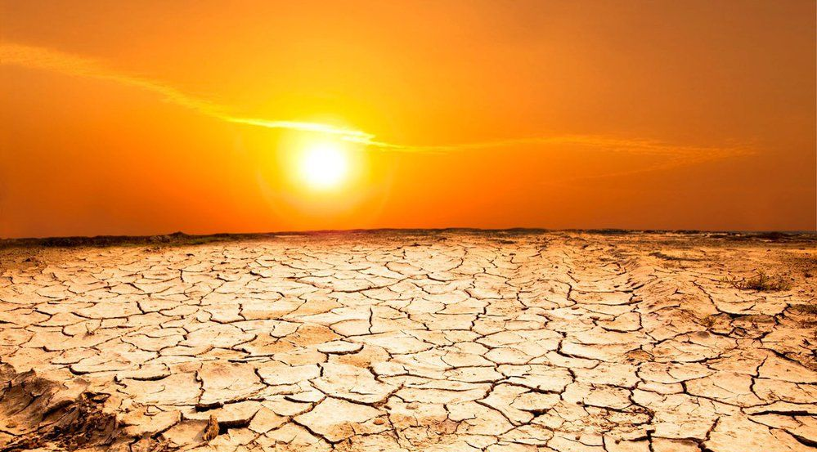
Po Bohu žízním,
po živém
Bohu.

Žalm 42,3

Česko je sužováno suchem. A nejen naše země,
ale celá naše Země trpí. Horší, než vyprahlá země je vyprahlá duše. Ale pokud si člověk uvědomí, co mu schází, je už jen krůček od naplnění.
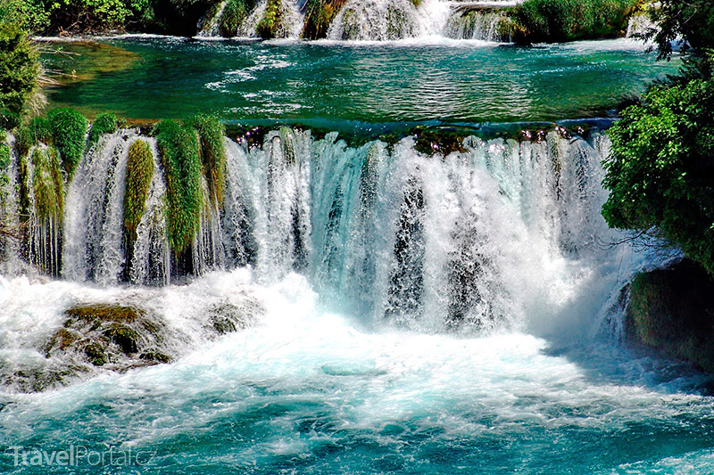
V Bibli je o Bohu i tento verš:
Kdo žízní, ať přistoupí; kdo touží, ať zadarmo
nabere vody života. Zj 22,17

